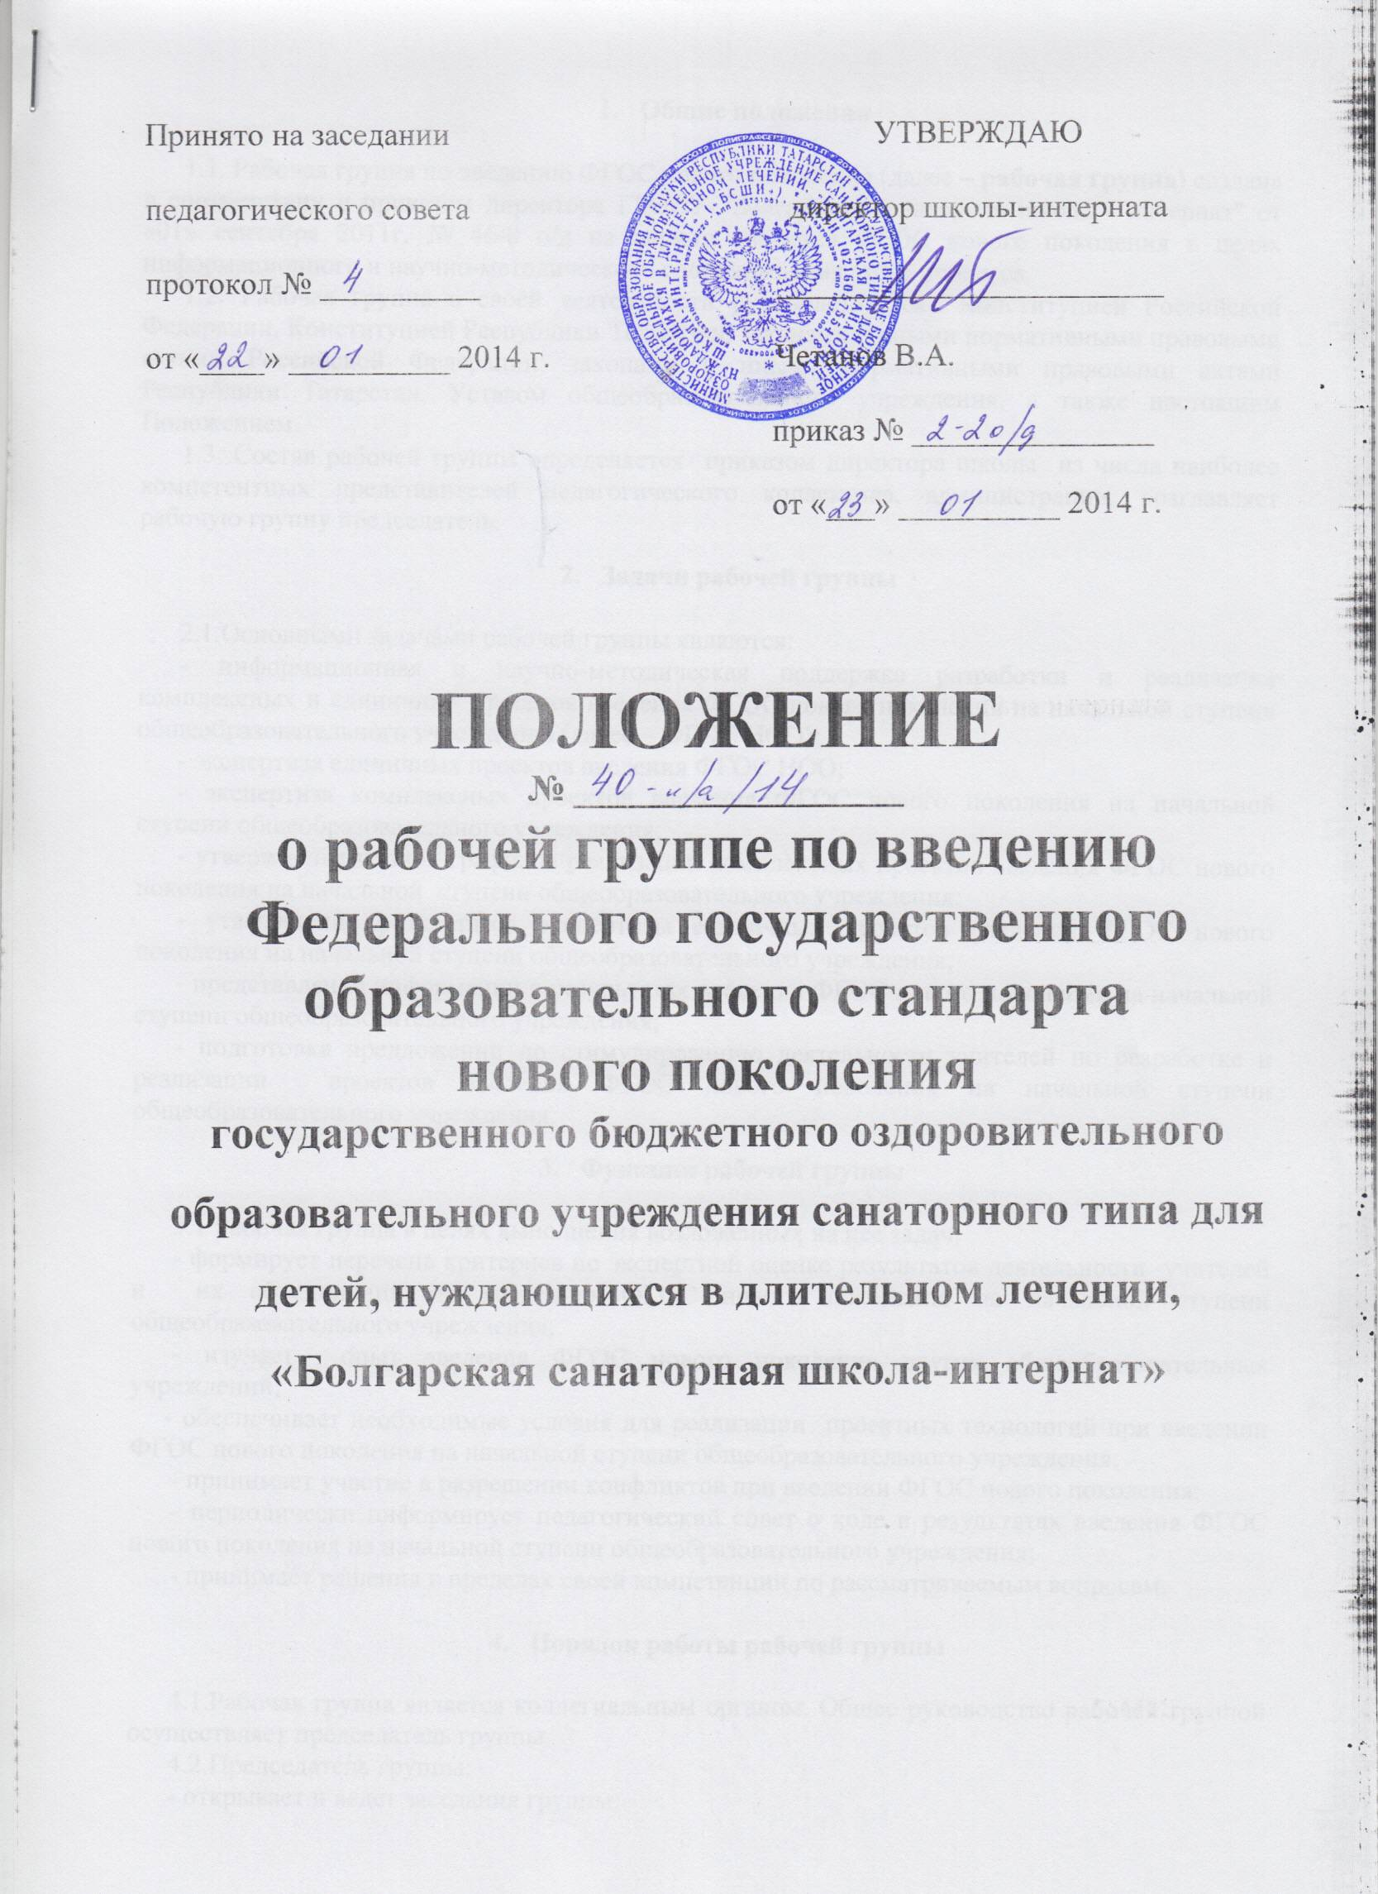
- Общие положения

1.1. Рабочая группа по введению ФГОС нового поколения (далее – рабочая группа) создана в соответствии с приказом директора ГБООУ "Болгарская санаторная школа - интернат" от «01» сентября 2011г. № 46-8 о/д на период введения ФГОС нового поколения в целях информационного и научно-методического сопровождения этого процесса.
1.2. Рабочая группа в своей деятельности руководствуется Конституцией Российской Федерации, Конституцией Республики Татарстан, законами и иными нормативными правовыми актами Российской Федерации, законами и иными нормативными правовыми актами Республики Татарстан, Уставом общеобразовательного учреждения, а также настоящим Положением.
1.3 .Состав рабочей группы определяется приказом директора школы из числа наиболее компетентных представителей педагогического коллектива, администрации, возглавляет рабочую группу председатель.

- Задачи рабочей группы

2.1.Основными задачами рабочей группы являются:
- информационная и научно-методическая поддержка разработки и реализации комплексных и единичных проектов введения ФГОС нового поколения на начальной ступени общеобразовательного учреждения (далее – ФГОС НОО);
- экспертиза единичных проектов введения ФГОС НОО;
- экспертиза комплексных проектов введения ФГОС нового поколения на начальной ступени общеобразовательного учреждения;
- утверждение планов-графиков реализации комплексных проектов введения ФГОС нового поколения на начальной ступени общеобразовательного учреждения;
- утверждение результатов экспертизы единичных проектов введения ФГОС нового поколения на начальной ступени общеобразовательного учреждения;
- представление информации о результатах введения ФГОС нового поколения на начальной ступени общеобразовательного учреждения;
- подготовка предложений по стимулированию деятельности учителей по разработке и реализации проектов введения ФГОС нового поколения на начальной ступени общеобразовательного учреждения.

- Функции рабочей группы

3.1 Рабочая группа в целях выполнения возложенных на нее задач:
- формирует перечень критериев по экспертной оценке результатов деятельности учителей и их объединений по введению ФГОС нового поколения на начальной ступени общеобразовательного учреждения;
- изучает опыт введения ФГОС нового поколения других общеобразовательных учреждений;
- обеспечивает необходимые условия для реализации проектных технологий при введении ФГОС нового поколения на начальной ступени общеобразовательного учреждения;
- принимает участие в разрешении конфликтов при введении ФГОС нового поколения;
- периодически информирует педагогический совет о ходе и результатах введения ФГОС нового поколения на начальной ступени общеобразовательного учреждения;
- принимает решения в пределах своей компетенции по рассматриваемым вопросам.

- Порядок работы рабочей группы

4.1.Рабочая группа является коллегиальным органом. Общее руководство рабочей группой осуществляет председатель группы.
4.2.Председатель группы:
- открывает и ведет заседания группы;
- осуществляет подсчет результатов голосования;
- подписывает от имени и по поручению группы запросы, письма;
- отчитывается перед педагогическим советом о работе группы.
4.3.Из своего состава на первом заседании рабочая группа избирает секретаря.
Секретарь ведет протоколы заседаний рабочей группы, которые подписываются всеми членами группы. Протоколы рабочей группы сшиваются в соответствии с правилами по делопроизводству и сдаются на хранение. Протоколы группы носят открытый характер и доступны для ознакомления.
4.4.Члены рабочей группы обязаны:
- присутствовать на заседаниях;
- голосовать по обсуждаемым вопросам;
- исполнять поручения в соответствии с решениями рабочей группы.
4.5.Члены рабочей группы имеют право:
- знакомиться с материалами и документами, поступающими в группу;
- участвовать в обсуждении повестки дня, вносить предложения по повестке дня;
- в письменном виде высказывать особые мнения;
- ставить на голосование предлагаемые ими вопросы.
Вопросы, выносимые на голосование, принимаются большинством голосов от численного состава рабочей группы.
По достижению рабочей группой поставленных перед ней задач и по окончании ее деятельности председатель группы сшивает все документы рабочей группы и сдает их на хранение.

- Права рабочей группы

5.1.Рабочая группа имеет право:
- вносить на рассмотрение педагогического совета вопросы, связанные с разработкой и реализацией проекта введения ФГОС;
- вносить предложения и проекты решений по вопросам, относящимся к ведению рабочей группы;
- выходить с предложениями к директору школы и другим членам администрации школы по вопросам, относящимся к ведению рабочей группы;
- требовать от руководителей проектов необходимые справки и документы, относящиеся к деятельности рабочей группы;
- приглашать для участия в работе группы разработчиков проекта;
- привлекать иных специалистов для выполнения отдельных поручений.

- Ответственность рабочей группы

6.1.Рабочая группа несет ответственность:
- за объективность и качество экспертизы комплексных и единичных проектов введения ФГОС нового поколения на начальной ступени общеобразовательного учреждения в соответствии с разработанными критериями;
- за своевременность представления информации педагогическому совету о результатах введения ФГОС нового поколения на начальной ступени общеобразовательного учреждения;
- за качество и своевременность информационной, консалтинговой и научно-методической поддержки реализации единичных проектов введения ФГОС нового поколения;
- за своевременное выполнение решений педагогического совета, относящихся к введению ФГОС нового поколения на начальной ступени общеобразовательного учреждения, планов-графиков реализации комплексных и единичных проектов введения ФГОС нового поколения;
- компетентность принимаемых решений.

